EXMO. SR. PRESIDENTE DA CÂMARA MUNICIPAL DE SUMARÉ

Indico ao Exmo. Sr. Prefeito Municipal, e a ele ao departamento competente, no sentido de providenciar a instalação de placas de identificação das nomenclaturas das vias no bairro Jardim dos Ipês II, mais precisamente na Rua Raimundo Nonato da Silva – antiga Rua A.
A indicação se fundamenta na justa reivindicação de vários munícipes da localidade, tendo em vista a ausência de placas de identificação de ruas e avenidas no bairro.
O endereço devidamente indicado nas esquinas é de grande importância, trazendo significado aos moradores, e reduzindo suas dificuldades em receber correspondências e outros serviços. A identificação de ruas e avenidas também facilita o trabalho de entregadores e motoristas, bem como a atualização de aplicativos de mobilidade, disponíveis nos aparelhos celulares.
Certo da apreciação de Vossa Excelência, antecipo meus agradecimentos.

Sala das Sessões, 22 de fevereiro de 2022.

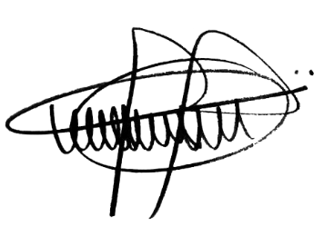

ANDRE DA FARMÁCIA

Vereador

Partido Social Cristão - PSC

